Introducción a Docker y Kubernetes
UD 07. Caso práctico 01 - Desarrollando con Visual Studio Code en un contenedor

Autor: Sergi García Barea
Actualizado Enero 2026
Licencia


Reconocimiento – NoComercial - CompartirIgual (BY-NC-SA): No se permite un uso comercial de la obra original ni de las posibles obras derivadas, la distribución de las cuales se debe hacer con una licencia igual a la que regula la obra original.
Nomenclatura
A lo largo de este tema se utilizarán distintos símbolos para distinguir elementos importantes dentro del contenido. Estos símbolos son:

📖 Importante

❕ Atención

💬 Interesante
1. Introducción 3
2. Visual Studio Code y plugins para Docker 3
3. Creando y editando aplicación en PHP dentro de un contenedor 3
4. Bibliografía 6

UD07. Caso práctico 01

Introducción
En este caso práctico vamos a utilizar el editor multiplataforma “Visual Studio Code” junto con plugins relacionados con Docker para poder desarrollar una sencilla aplicación web en un contenedor.

Visual Studio Code y plugins para Docker
Podemos descargar el editor “Visual Studio Code” en https://code.visualstudio.com/ y en sí no lo conocemos y queremos saber más, podemos acceder a https://code.visualstudio.com/learn

Al instalarlo, si detecta Docker instalado en el sistema, el propio editor nos sugerirá una serie de plugins. Estos plugins son los que se pueden ver en la imagen:

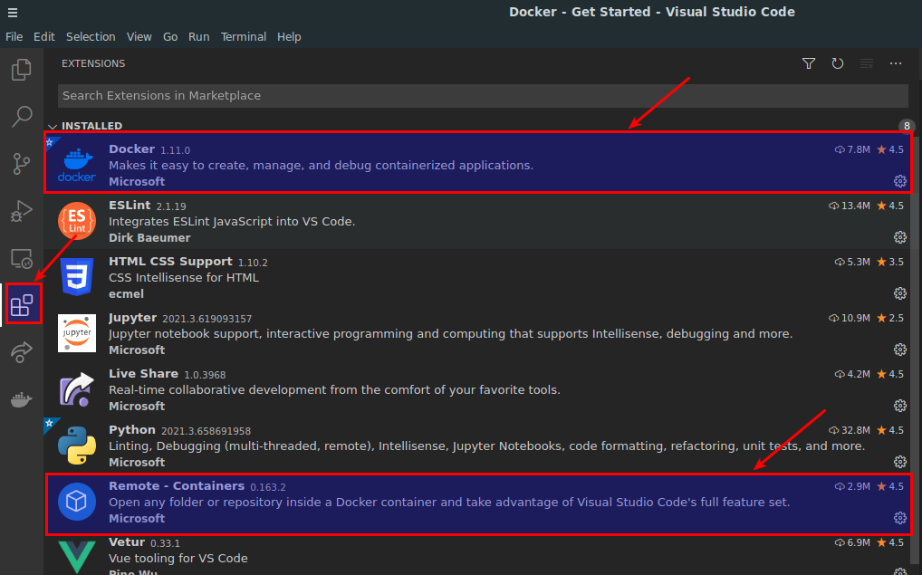
Los plugins recomendados son:
https://marketplace.visualstudio.com/items?itemName=ms-azuretools.vscode-docker
https://marketplace.visualstudio.com/items?itemName=ms-vscode-remote.remote-containers

Podemos obtener mucha información de como trabajar con contenedores con Visual Studio Code en https://code.visualstudio.com/docs/containers/overview

Creando y editando aplicación en PHP dentro de un contenedor
Con el siguiente comando, podemos crear un sencillo contenedor que contendrá “Apache+PHP” y en cuyo directorio “/var/www/html” se almacena su sitio web, que se servirá por el puerto 8080.

docker run -d --name servidordesarrollo -p 8080:80 php:7.2-apache

Una vez creado nuestro contenedor probaremos a acceder a http://localhost:8080 y observaremos algo similar a:
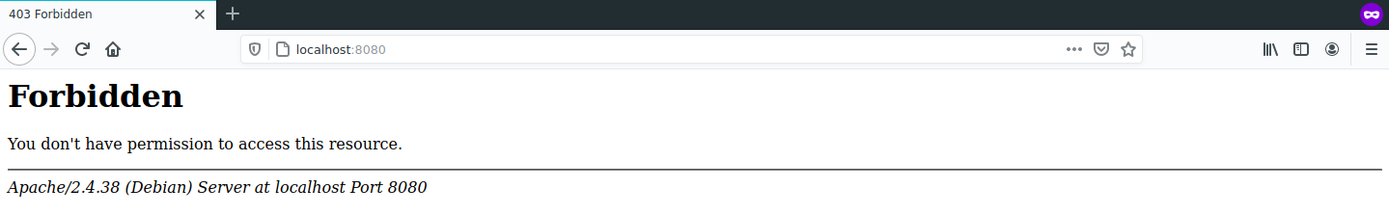

Tras ello, abriremos el editor Visual Studio Code y accederemos a las utilidades Docker (icono de la ballena) y accederemos a un menú con distintas (opciones) tal como se ve en la imagen:
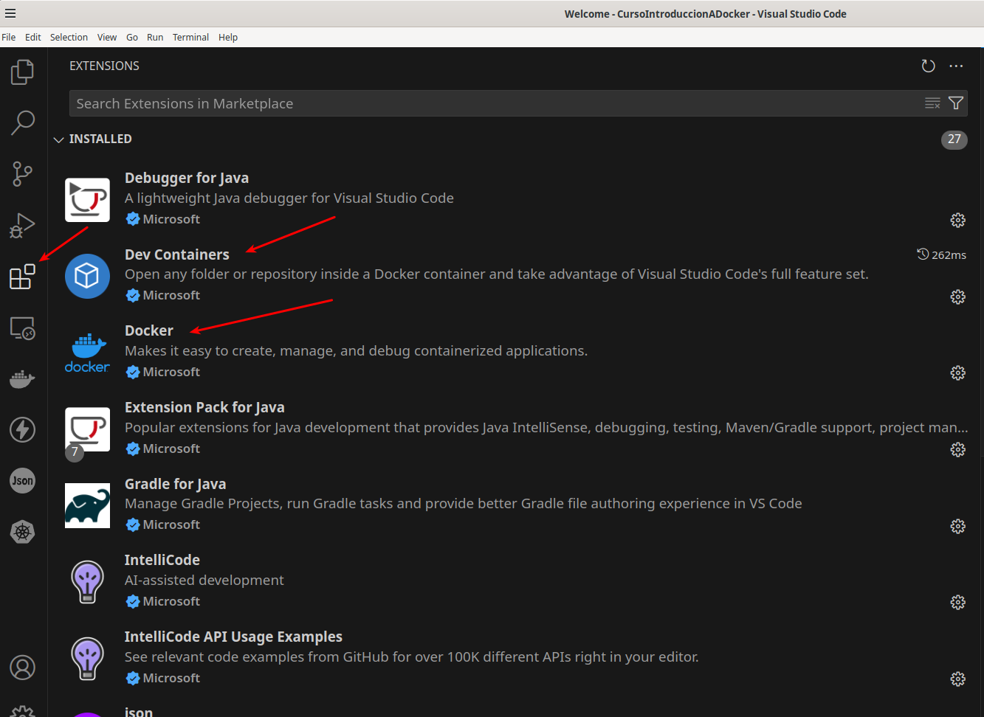
Ahí hay diversas pestañas. Algunas de las más destacadas son “Containers” (información de los contenedores), “Images” (información de las imágenes disponibles), “Networks” (con información de las redes entre contenedores) o “Volumes” (con información de los volúmenes creados).

Siguiendo el caso práctico, si desplegamos la pestaña del menú “Containers”, veremos todos los contenedores y podremos operar sobre ellos. En la siguiente imagen, vemos el contenedor que hemos creado anteriormente en funcionamiento.
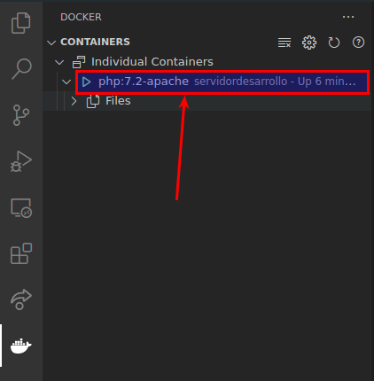
Utilizando el botón derecho, podremos parar/iniciar el contenedor, obtener más información, etc. También podemos observar información, simplemente dejando el cursor encima del contenedor.

Para proseguir con nuestro caso práctico, vamos a pulsar el botón derecho sobre el contenedor y seleccionaremos la opción “Attach Visual Studio Code”. Esto abrirá una nueva instancia de Visual Studio Code conectada a dicho contenedor. Podemos comprobar que es correcto observando en la parte inferior de la pantalla de la nueva instancia algo similar a:
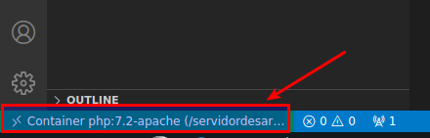
❕ Atención: este paso utiliza internamente “Dev container”. Podríamos haberlo hecho manualmente habiendo pulsado el icono de abajo a la izquierda y habiendo seleccionado a mano el contenedor.
Una vez en esa instancia, podemos abrir el directorio “/var/www/html” y lo editaremos como si estuviéramos en local. Ahí crearemos un sencillo fichero “index.php” con el siguiente contenido
<?php
phpinfo();
?>

En el editor nos quedará algo similar a:
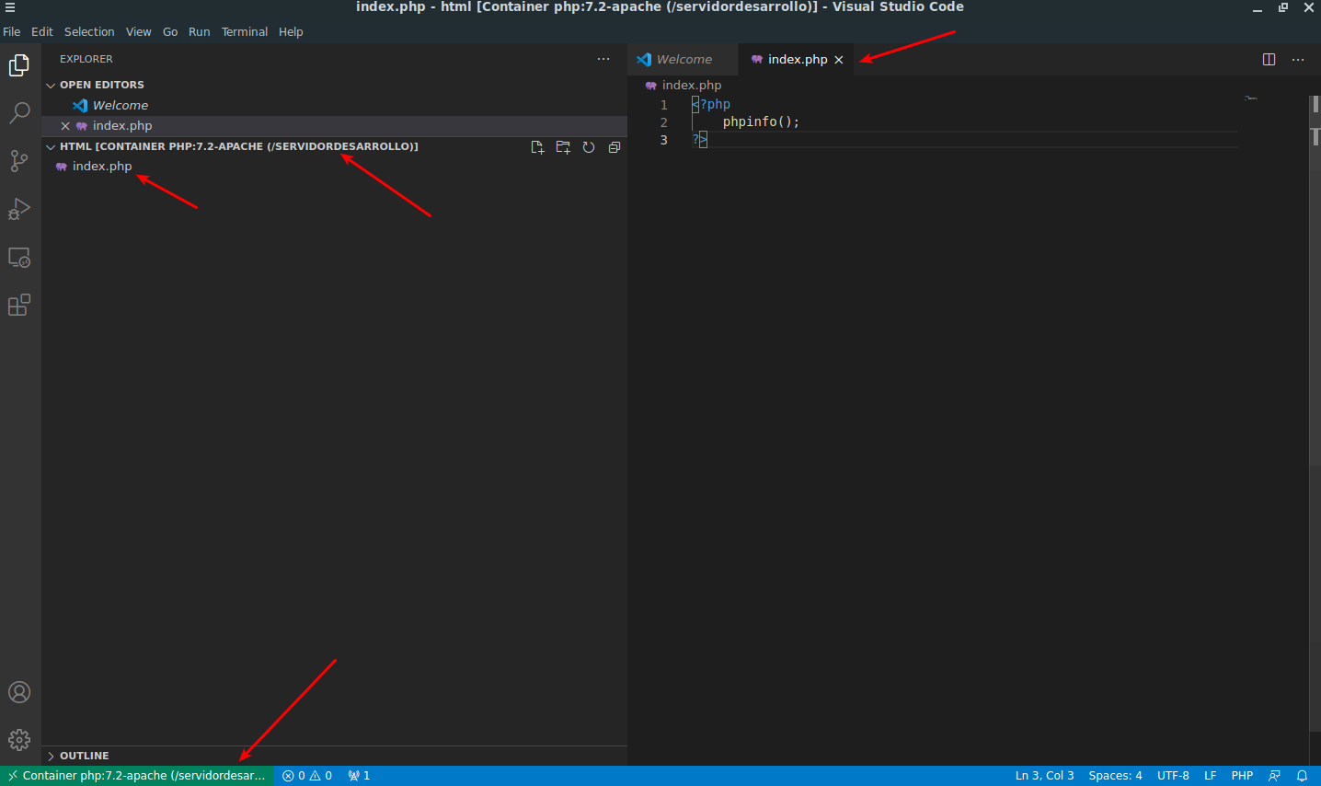
Con esto, ya hemos modificado el contenido del contenedor, creando un fichero dentro de la carpeta “/var/www/html”.

Si ahora accedemos a http://localhost:8080 observamos que todo funciona correctamente y que hemos podido desarrollar una aplicación dentro de un contenedor de forma gráfica y sin necesidad de mapear ficheros a nuestra máquina anfitriona.

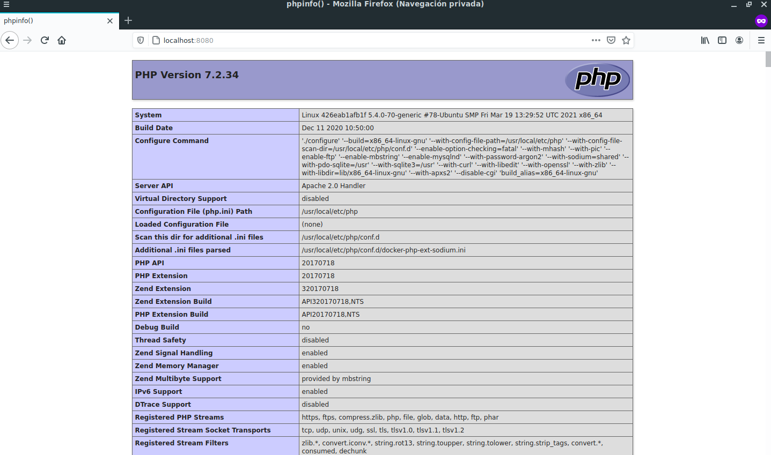

Bibliografía
[1] Docker Docs https://docs.docker.com/
[2] Visual Studio Code “Working with containers”
https://code.visualstudio.com/docs/containers/overview

